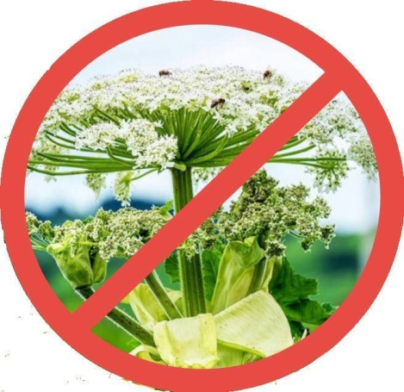
ОСТОРОЖНО! БОРЩЕВИК!
С 26 июня по 28 июля 2023 года в Республике Мордовия, объявлен месячник по профилактике правонарушений «Осторожно! Борщевик!» с целью ликвидации и предотвращения массового распространения борщевика Сосновского.
Будьте осторожны при встрече с борщевиком - это растение очень опасно! Если вы заметили борщевик не прикасайтесь к нему, не допускайте попадание ядовитого сока из стебля растения на кожу - это может привести к сильным ожогам.
Борщевик - род растений семейства зонтичных, насчитывающий около 152 видов. Определить, что перед вами именно ядовитое растение борщевик, достаточно сложно. При осмотре нельзя приближаться близко во избежание нанесения вреда здоровью. Главными внешними признаками борщевика ядовитого служат большой, до несколько метров высотой, толстый, разветвленный в верхней части стебель, огромные (до метра) листья с сегментами различной формы, цветы мелкие, белого цвета, соцветия собраны в большие до 50 – 80 см в диаметре зонтики. Может расти зарослями, а может и очагами по несколько растений.
По мнению специалистов - борьба с борщевиком Сосновского относительно сложная. Простое скашивание не помогает из - за высокой жизнеспособности семян (1 растение – до 20 тысяч семян).
Помогает - лишить растение света, накрыв на год черным плотным полиэтиленом. Допустим механический способ уничтожения – выкопать с корнем, но корень может достигать до 6 метров и поэтому данный метод неэффективен. Самый действенный способ уничтожения сорного растения – обработка глифосатосодержащими препаратами (гербицидами общеистребительного действия) Торнадо Экстра, Агрокиллер, Ураган, Спрут и др. Обработку следует проводить в сухую, безветренную погоду в утренние или вечерние часы, желательно до цветения растения. Через 1 – 2 недели наступает полная гибель растения, включая корень.
Рекомендуем жителям района: при обнаружении на территории населенных пунктов района подобных по внешним признакам растений немедленно информировать власти на местах для принятия ими соответствующих мер при подтверждении фактов наличия ядовитых растений.
Согласно п.15 ст.9 Закона Республики Мордовия от 15 июня 2015 г. N 38-З "Об административной ответственности на территории Республики Мордовия", непринятие собственником или иным законным владельцем земельного участка, расположенного в границах населенного пункта, за исключением земельного участка, предназначенного для индивидуального жилищного строительства, ведения личного подсобного хозяйства, садоводства, огородничества, мер по удалению борщевика Сосновского, влечет предупреждение или наложение административного штрафа на граждан в размере от трехсот до одной тысячи рублей; на должностных лиц - от двух тысяч до трех тысяч рублей; на юридических лиц - от четырех тысяч до шести тысяч рублей. Контроль за исполнением настоящего закона возложен на органы местного самоуправления Республики Мордовия.



